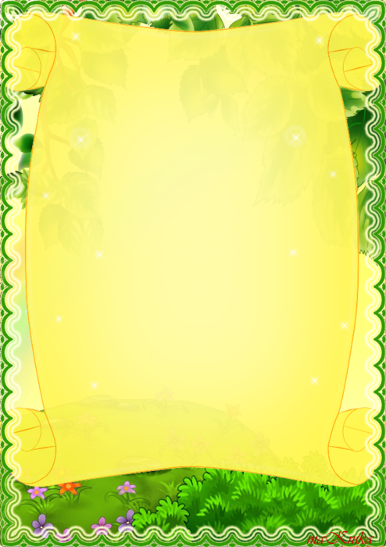

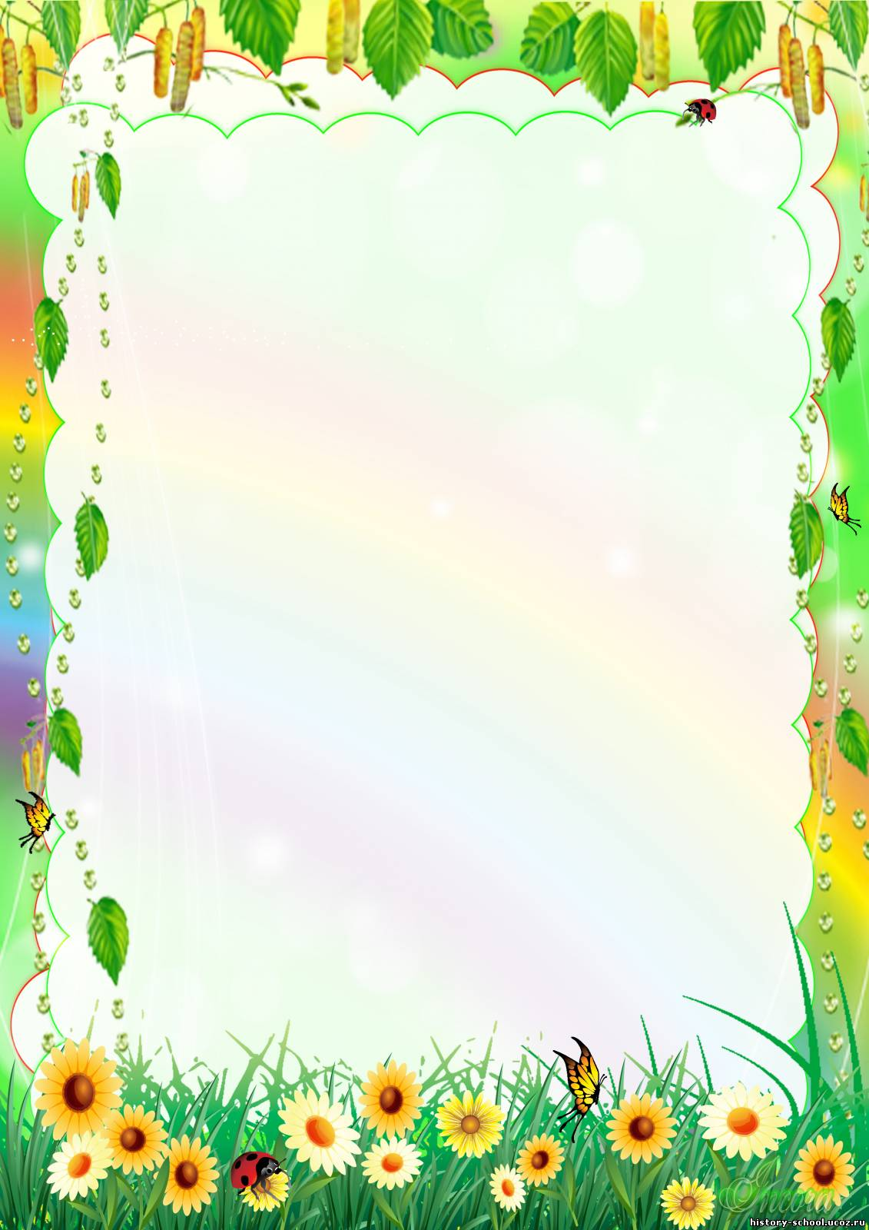

**«Умею - не умею».**

*Цели:* акцентировать внимание детей на своих умениях и физических возможностях своего организма; воспитывать чувство собственного достоинства.

*Оборудование:* мяч.

Ведущий бросает мяч и произносит: «Я умею» или «Я не умею». Ребёнок, поймав мяч, продолжает фразу, объяснив, почему он умеет или не умеет. Например: «Я умею бегать, так, как у меня есть ноги. Я не умею летать, потому что у меня нет крыльев».

**« Угадай, кто позвал?»**

*Цели:* тренировать органы слуха и активизировать внимание и слуховую память детей.

Ведущий, стоя спиной к детям, должен определить по голосу, кто его позвал. В случае правильного ответа место ведущего занимает ребёнок, чей голос был определён.

**« Найди пару».**

*Цель:* подбирать пару к предмету по тактильным ощущениям (с завязанными глазами).

*Оборудование:* пуговицы, кубики, яблоко, карандаши, мелкие предметы.

Выбрав себе предмет, ребёнок должен с завязанными глазами выбрать из кучки такой же. В конце игры ведущий просит объяснить, что помогло ребёнку правильно определить на ощупь разные материалы.



**«Правила гигиены».**

С помощью считалки выбирается водящий, он выходит из группы. Воспитатель с детьми договаривается, кто и что будет изображать. Затем водящего приглашают, дети по очереди показывают навыки гигиены при помощи жестов и мимики. Ведущий должен отгадать, что показывают дети: умывание, чистку зубов, обтирание, причёсывание, купание.

**«Этикет – школа изящных манер».**

*Цели:* научит ребёнка правилам поведения за столом; рассказывать, какие блюда и продукты едят при помощи столовых приборов; учить обращаться со столовыми приборами.

*Оборудование:* предметные картинки.

Умение вести себя за столом, правильно обращаться со столовыми приборами характеризует уровень воспитанности и культуры поведения человека. Вот правила, которые нужно запомнить.

Ложкой едят все супы и бульоны, каши, а так же десерты (варенье, мороженное, торт, компоты). Вилку используют, когда едят салаты, овощные гарниры, яичницу, макароны, пельмени, изделия из мяса. Вилка и нож нужны, когда вы едите продукты и блюда, которые трудно отделить при помощи вилки: сложные бутерброды, сыры, колбасы, блины, блюда из рыбы и мяса. Руками можно брать маленькие бутерброды, пирожки, булочки, виноград, вишню, печенье, конфеты



**Найди опасные предметы.**

*Цели:* помочь детям запомнить предметы, опасные для жизни и здоровья; помочь самостоятельно сделать выводы о последствиях не острожного обращения с ними.

*Оборудование:* нож, ножницы, иголка, утюг.

В квартире остаются Андрюша и Наташа. Их родители ушли на работу. Давайте расскажем малышам, какими предметами нельзя им пользоваться, чтобы не случилось беды. Дети повторяют правила безопасности:

* Все острые, колющие, режущие предметы обязательно надо класть на место;
* Нельзя включать электроприборы, они могут ударить током или стать причиной пожара;
* Ни в коем случае нельзя пробовать лекарства – это яд;
* Нельзя пробовать стиральные порошки, средства для мытья посуды  
  , соду, хлорку;
* Опасно одному выходить на балкон.

**«Мой день».**

*Цели:* рассказать о режиме дня; учить объяснять и доказывать свою точку зрения; учит находить нарушения закономерностей в последовательном ряду.

*Оборудование:* 3-4 комплекта карточек с изображениями разных режимных моментов.

Располагать карточки надо последовательно, в соответствии с режимом (от утреннего подъёма до укладывания спать вечером), объяснить детям, почему так, а не иначе следует выкладывать карточки.

Вариант 1. Соревнование «Кто быстрее выложит ряд?».

Вариант 2. «Продолжи ряд». Воспитатель начинает выкладывать последовательность, а ребёнок продолжает.

Вариант 3. «Исправь ошибку». Воспитатель выкладывает всю последовательность карточек, нарушив её в одном или нескольких местах, дети находят и исправляют ошибки.

**

**Опасно – не опасно.**

Цели: учить детей отличать опасные жизненные ситуации от не опасных, уметь предвидеть результат возможного развития ситуации; закреплять знание правил безопасного поведения ; воспитывать чувство взаимопомощи.

*Оборудование:* набор дидактических картинок с изображением опасных и не опасных для жизни и здоровья ситуации; карточки разных цветов (кранного, белого и жёлтого) в зависимости от вариантов игры. Содержание картинок: ребёнок ползает по лестнице, читает книгу, прыгает с высоты, одет не по погоде, кашляет на других и т.д.

Детей просят определить степень угрозы предлагаемой (наглядной или словесной) ситуации для жизни и здоровья, поднять определённую карточку, в зависимости от опасности, правильно разложить дидактические картинки.

Внимательно прослушав рассказ воспитателя, дети поднимают красную карточку, если есть опасность, жёлтую – если опасность может возникнуть при определённом поведении, и белую – если опасности нет.

Дети не должны мешать друг другу, при необходимости

дополнять ответы товарищей, не подсказывать и не пользоваться подсказками.



**Если сделаю так.**

*Цели:* обратить внимание детей на то, что в каждой ситуации может быть два выхода: один – опасный для здоровья, другой – ничем не угрожающий; воспитывать бережное отношение к себе и другим людям, защищать окружающих, не причинять боли; развивать мышление, сообразительность.

*Оборудование:* набор поощрительных предметов: фишек, звёздочек.

Детям дают задание найти два выхода из предложенной ситуации (угрожающий и не угрожающий жизни и здоровью) предложить два варианта развития данной ситуации. Выслушав рассказ воспитателя, дети продолжают его после слов: «Опасность возникает, если я сделаю…», или «Опасности не будет, если я сделаю…» дети поднимают красную карточку, если есть опасностсть, жёлтую – если опасность может возникнуть при определённом поведении, белую, если опасности нет. Дети должны выслушать ответы товарища, не перебивать друг друга, желание ответить выражать поднятием руки. Полные ответы и существенные дополнения поощряют фишкой, звездочкой.

**Скорая помощь.**

*Цель:* закрепить у детей знания и практические умения по оказанию первой помощи.

*Оборудование:* картинки с изображением медицинских принадлежностей (термометр, бинт, зеленка).

Воспитатель обыгрывает с детьми ситуацию, когда человек порезал руку, ногу, разбил колено, локоть, затемпературил, когда заболело горло, попала соринка в глаз, пошла носом кровь. По каждой ситуации отрабатывать последовательность действии.



**Наши помощники – растения.**

*Цель:* закрепить представления о том, как помочь себе и другим оставаться всегда здоровыми.

*Оборудование:* предметные картинки с изображением лекарственных растений.

Игра проводится по принципу лото, у детей карты с изображением лекарственных растений. Воспитатель показывает картинки аналогичными рисунками. Ребёнок, у которого есть это растение, рассказывает о его использовании для лечения. Если правильно, получает картинку. Выигрывает тот, кто первым закроет свою карту.

**К нам пришел Незнайка.**

*Цели:* научить детей следить за чистотой своего тела, опрятностью одежды; учить видеть неправдоподобность предложенной ситуации, ее абсурдность.

*Оборудование:* кукла Незнайка, фишки, портфель с поощрительными призами.

Дети внимательно слушают рассказ Незнайки, по ходу рассказа замечают небылицы и отмечают их фишками. По окончании рассказа воспитатель просит детей сосчитать, сколько небылиц заметил каждый из них, затем дети объясняют ошибки, замеченные ими в рассказе Незнайки. Дети должны работать самостоятельно, не мешать товарищам, невыдержанность ребенка наказывается штрафным очком. Ребенок, заметивший все небылицы, активный в игре и не получивший ни одного штрафного очка, награждается поощрительным призом.



**Подбери пару.**

*Цели:* соотносить предметы на картинках, с действиям; закреплять навыки самообслуживания; развивать логическое мышление.

*Оборудование:* предметные картинки: пылесос, расческа, батарея, мыло, шкаф для игрушек; сюжетные картинки: уборка квартиры, ботинки, одежда, игрушки.

Дети внимательно рассматривают полученные картинки, сравнивают их и подбирают пары, объясняют свой выбор.

**Полезная и вредная еда.**

*Цель:* закрепить представление детей о том, какая еда полезна, какая вредна для организма.

*Оборудование:* Карточки зелёного и красного цвета; предметные картинки с изображением продуктов питания (торт, лимонад, копчёная колбаса, пирожные, конфеты, чёрный хлеб, каша, молоко, варенье, сок, овощи, фрукты); поощрительные значки (вырезанные из цветного картона яблоко, морковка, груша).

Детям раздают картинки с изображением различных продуктов питания. Под зелёную картинку положить картинки с полезной едой, а под красную – с вредной, дети должны быть внимательны, в случае ошибки исправления не допускаются. Верное решение игровой задачи поощряется значком.



**Пищевое лото.**

*Цель:* формировать у детей представление о пользе тех или иных продуктов, для чего они нужны человеку.

*Оборудование:* три большие карты с кармашками (витамины, белки, жиры); маленькие карточки с изображением тех или иных продуктов (32 шт.), большие карты по типу лото.

Дети раскладывают маленькие карточки в кармашки больших карт. Витамины : морковь, лук, арбуз, смородина, малина, шиповник, огурец, яблоко. Белки: молоко, кефир, яйца, грибы, орехи, мясо, крупы, рыба. Жиры: сметана, колбаса, сосиски, семена подсолнуха, растительное и сливочное масло, шоколадные конфеты, сало.

Игроки выбирают себе большие карты. Ведущий показывает маленькие карточки по одной, а игроки берут нужные им и кладут на свою карту. Выигрывает тот, кто первым заполнит все окошечки своей карты (по типу лото).

**Что такое хорошо, что такое плохо.**

*Цели:* учить детей составлять фразы по иллюстрациям, оценивать поступки человека, воспитывать бережное отношение к окружающему (своему дому, двору, детскому саду) и своему здоровью.

Пособие изготавливается постепенно, дети совместно с воспитателем отыскивают иллюстрации, называют вред и пользу изображённого на них: полезно – оформляют в рамку зеленую, вредно – в рамку красную, листы собирают в папку. Дети в свободное время рассматривают их, дорисовывают изображения, играют с ними.



**« Подбери предметы»**

*Цель:*Воспитывать способность группировать предметы; закреплять знания о разных предметах полезных для здоровья; формировать заботливое отношение к здоровью.

Ребёнку предлагают рассмотреть лежащие на столе предметы, полезные для здоровья, и объединить их в группы. Например, предметы ухода за собой, спортивные принадлежности, полезные продукты.

**« Как вырасти здоровым»**

*Цель игры:*Упражнять в правильном использовании обобщающих слов; Воспитывать сообразительность, быстроты реакции.

Играют четверо детей. У каждого набор из 7 картинок, на которых изображены дети, выполняющие различные действия, направленные на укрепление и поддержание здоровья: а) уход за своим телом,

б) выполнение физических упражнений, в) приём здоровой пищи,

г) игры на улице, д) сон, е) игры дома, в том числе и совместные со взрослыми, ж) помощь взрослым (уборка в квартире, сбор урожая, труд в природе).

Ведущий показывает картинку, ребята должны отобрать из имеющихся у каждого из них набора картинок те, на которых изображены дети, выполняющие аналогичные действия. Например: мальчик причесывается, девочка моет руки, мальчик чистит зубы, девочка принимает ванну.



**« Сложи картинку»**

*Цель:*Учить детей из частей составлять целое. Развивать воображение.

Ребятам предлагают сложить картинку из частей. На каждой картинке изображены предметы, способствующие здоровому образу жизни. Например: кроссовки, мяч, гантели; полотенце, зубная щетка и паста.

(Можно использовать цветные фотографии).

**«Что изменилось ?»**

*Цель:*Воспитывать наблюдательность, развивать память.

Детям представляют 5 – 6 предметов (картинок) с изображением спортивного инвентаря (овощей, фруктов, лекарственных растений, предметов личной гигиены и т. д.) и предлагают назвать их. Затем ребятам предлагают закрыть глаза, в это время педагог убирает одну картинку, оставшиеся картинки меняет местами. Дети должны сказать, что изменилось.

**« Узнай предмет по контуру»**

*Цель игры:*Учить детей по контуру подбирать реалистическое изображение.

Ребёнку предъявляют несколько картинок с реалистическим изображением предметов, способствующих здоровому образу жизни, и контурные изображения этих предметов. Предлагают рассмотреть картинки и назвать предмет, которому принадлежит контур.



**« Что сначала, что потом»**

*Цель:* Учить детей располагать картинки в порядке развития сюжета, пользуясь вспомогательным средством. Учить составлять небольшие рассказы.

Детям предлагают несколько картинок, связанных одним сюжетом, разложить в порядке произошедших событий и составить по ним рассказ. Например: мальчик лежит в постели, делает зарядку, умывается, вытирается полотенцем; девочка моет руки, обедает, играет с куклой.

**« Лабиринты»**

*Цель***:** Учить детей ориентироваться на листе бумаги.

Ребёнку предъявляют изображения лабиринтов, «пройдя» по которым можно выполнять действия, способствующие здоровому образу жизни.

«Малыш сидит совсем близко от телевизора и смотрит передачу. Как ты думаешь, это полезно для его здоровья? Чем ты посоветуешь заняться малышу? Помоги добраться до игрушки!»

«Соня хочет почистить зубы. Помоги ей пройти к полочке с зубной щеткой и пастой»

**« Подбери предметы»**

*Цель:*Воспитывать способность группировать предметы; закреплять знания о разных предметах полезных для здоровья; формировать заботливое отношение к здоровью.

Ребёнку предлагают рассмотреть лежащие на столе предметы, полезные для здоровья, и объединить их в группы. Например, предметы ухода за собой, спортивные принадлежности, полезные продукты.